1.
2.
3.
4.

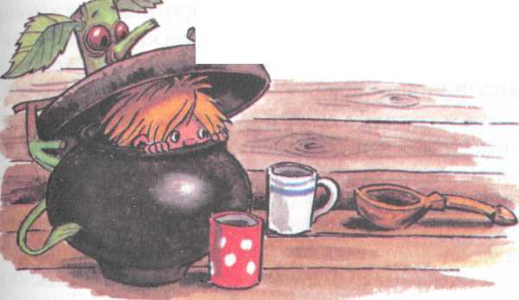

ГБОУ СОШ с.Старая Рачейкам.р.Сызранский Самарской области

«Мы за здоровый образ жизни!»

Составила:
Андоскина Валерия, 6 класс

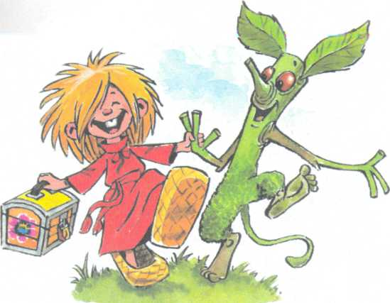

г. Сызрань, 2012
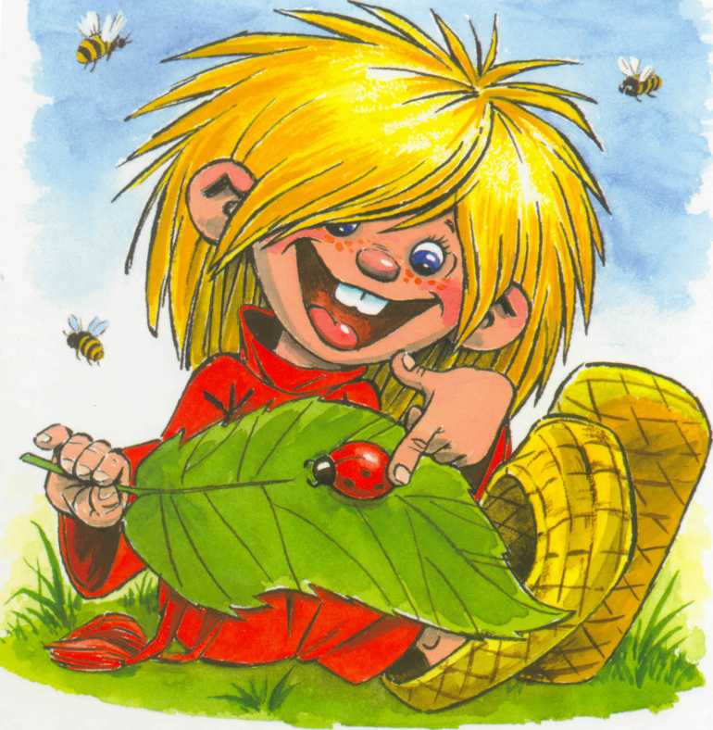
Я – Кузька ! Домовёнок !
Премиленький ребёнок !
Сегодня разговор я с вами заведу.
О вредных, о привычках
вам я расскажу.
Внимательно читайте !
Не спите ! Размышляйте !

Вредные привычки -
это образ, жизни, поведения, склонность причиняющие
вред здоровью, то есть, являющиеся опасными.
( С.И.Ожегов )
- курение;
- телевидеомания;
- компьютеромания ( игромания );
- алкоголизм;
- наркомания.
Здоровый человек

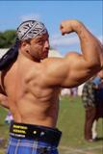
- соблюдает режим дня - делает зарядку
- спит до обеда - правильно питается
- занимается спортом - не любит прогулки
- курит - соблюдает правила
- целыми днями гигиены
смотрит телевизор - сидит днём и ночью
у компьютера

Задание: соедини стрелкой понятие “ здоровый человек “ с верными выражениями.

Дорогие мамы и папы!
Вредные привычки – это примета современного общества. Но существует ряд простых правил, соблюдая которые, вы поможете своему ребёнку критически смотреть на окружающий его мир.
- Доверяй, но проверяй.
- Совместный просмотр телепередач с последующим обсуждением ( формирование позиции ребёнка ).
- Личный пример !!!
- Заполняйте жизнь ребёнка яркими событиями, где он активный участник ( а не телевизор, компьютер, подворотни , которые вредят здоровью детей ).
- Ограничивайте поток насилия ( СМИ ) на ваше чадо.
- Слушайте внимательно своего ребёнка! ( интересуйтесь всеми событиями его жизни ).
- Будьте другом ребёнка! Окружайте ребёнка авторитетными для него людьми!
- Не растите парниковый росток! Ребёнок должен принимать поражение с достоинством, уметь побеждать и разумно реагировать на стресс. Учите жить!
- Семья должна быть СЕМЬЁЙ. Ваш ребёнок со своей проблемой или радостью должен идти к вам - родителям!

